ЧЕЛЯБИНСКАЯ ОБЛАСТЬ

АДМИНИСТРАЦИЯ
ЗЛАТОУСТОВСКОГО ГОРОДСКОГО ОКРУГА
РАСПОРЯЖЕНИЕ

05.06.2024 г. | № | 1429-р/АДМ
г. Златоуст
Об утверждении схемы расположения земельного участка

В соответствии с Земельным кодексом Российской Федерации, Градостроительным кодексом Российской Федерации, на основании рекомендаций комиссии по отдельным вопросам землепользования
на территории Златоустовского городского округа от 17.05.2024 года
(протокол № 10).
1. Утвердить схему расположения земельного участка из земель населённых пунктов на кадастровом плане территории площадью
240 кв. метров, расположенного по адресному ориентиру: Челябинская обл.,
г. Златоуст, севернее земельного участка с кадастровым номером 74:25:0308101:8, магазины (территориальная зона П2 - Коммунально-складская зона) по заявлению Шишко О.И. (приложение).
Шишко О.И. вправе обеспечить выполнение кадастровых работ, после чего обратиться без доверенности с заявлением об осуществлении государственного кадастрового учета земельного участка.
2. В соответствии с пунктом 1 части 10 статьи 3.5 Федерального закона
от 25.10.2001 г. № 137-ФЗ «О введении в действие Земельного кодекса Российской Федерации» согласование схемы расположения земельного участка на кадастровом плане территории с органом исполнительной власти субъекта Российской Федерации, уполномоченным в области лесных отношений,
не требуется.
3. Пресс-службе Администрации Златоустовского городского округа (Валова И.А.) разместить настоящее распоряжение на официальном сайте Златоустовского городского округа в сети «Интернет».
4. Организацию выполнения настоящего распоряжения возложить
на заместителя Главы Златоустовского городского округа по имуществу
и финансам Жиганьшина В.Р.

Рассылка: Жиганьшин В.Р., ОМС «КУИ ЗГО», ПУ, прокуратура, Росреестр, пресс-служба

Первый заместитель Главы Златоустовского городского округа - начальник Экономического управления Администрации Златоустовского городского округа | 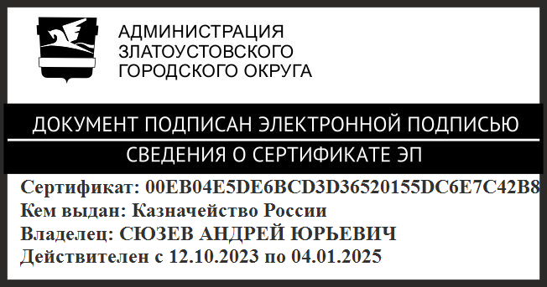 | А.Ю. Сюзев

ПРИЛОЖЕНИЕ
Утверждено
распоряжением Администрации
Златоустовского городского округа
от 05.06.2024 г. № 1429-р/АДМ

